 | 资料编码
赛意ORACLE ERP
实施服务销售指导书
 | 文档版本 | V1.0
 | 发布日期 | 2018-5-12
 | 广州赛意信息科技股份有限公司

目录
1 产品介绍 3
1.1 产品公司介绍 3
1.2 产品介绍 3
1.3 主要模块 3
2 销售指导 4
2.1 目标客户画像 4
3 商务策略 4
3.1 报价构成及说明 4
3.2 报价策略及报价方法 5
3.2.1 定价策略 5
3.2.2 报价策略 5
3.3 销售风险及规避措施 5

产品介绍

产品公司介绍
Oracle 公司是全球最大的企业软件供应商，世界500强，2011财年（2010-6-1至2011-5-31）收入超过340亿美元, 是《财富全球500强》企业。Oracle 公司创建于1977年、总部位于美国加州的红木城，全球拥有超过104,500名员工，在全世界145个国家提供数据库系统、应用服务器软件、中间件产品、开发工具、应用产品(包括财务管理，人力资本管理、供应链管理，客户关系管理等应用管理系统)、以及相关的顾问咨询、教育培训和支持服务，Oracle 每年投入产品研发的费用超过43亿美元，并通过北美和亚洲的研发中心，7x24小时地不断为全球客户提供最新的技术和应用软件及服务。

产品介绍
OracleE-Business Suite是第一套也是唯一搭配单一全球资料库作业的应用软体，连接前後端的整个业务处理流程并使其自动化，为您提供完善、统合且关键资料的基础，例如各业务、产品和地区的销售业绩、库存量与营收。而且，不必再等待资料，通过独立的资料汇聚与分析系统，企业高阶主管可取得日常商业情 报，了解公司过去、现在与未来的经营绩效，进而每天都可以提升获利能力，而不必等待1个月或1季的漫长时间了。

主要模块
Manufacturing制造
- OracleEngineering BOM(工程资料管理系统)
- OracleWork in Process(生产管理系统)
- OracleCost Management(成本管理系统)
- OraclePlanning Product(物料需求计划模组)
- OracleQuality(品质管理系统)
Distribution分销
- Oracle Inventory(库存管理系统)
- Oracle Purchasing Management(采购管理系统)
- Oracle Order Management(订单管理系统)
Finance财务
- Oracle General Ledger(总帐管理系统)
- Oracle Payables(应付帐款管理系统) Procure to Pay cycle
- Oracle Receivables(应收帐款管理系统) Order to Cash cycle
- Oracle Fixed Assets(固定资产管理系统)
- Notes Management(票据管理：本地开发模组)
- GUI.VAT(发票及进销项管理：本地开发模组)
其他系统模块
- Oracle 设备管理(EM)
- Oracle 人事管理(HR)
- Oracle 薪金管理(PAYROLL)
- Oracle系统管理(SYSTEM ADMIN)
- Oracle 预警(ALT)
- Oracle多维数据分析/商业智能系统(OLAP/BIS)
- Oracle桌面集成(ADI)

销售指导

目标客户画像
行业：家电、电子、高科技、装备、炼化、化工、贸易、互联网等行业；
规模：5亿以上营收，每年增长30%以上；
需求：ERP需求有多组织/集团管理需求，海外子公司管理需求，定位国际一线品牌，个性化需求比较多。

商务策略

报价构成及说明
- 根据项目规模及特性要求按照人天数及人天单价计算项目整体报价。
- 实施服务最终的服务报价不含产品费用及硬件费用等。
- 报价构成主要考虑因素：
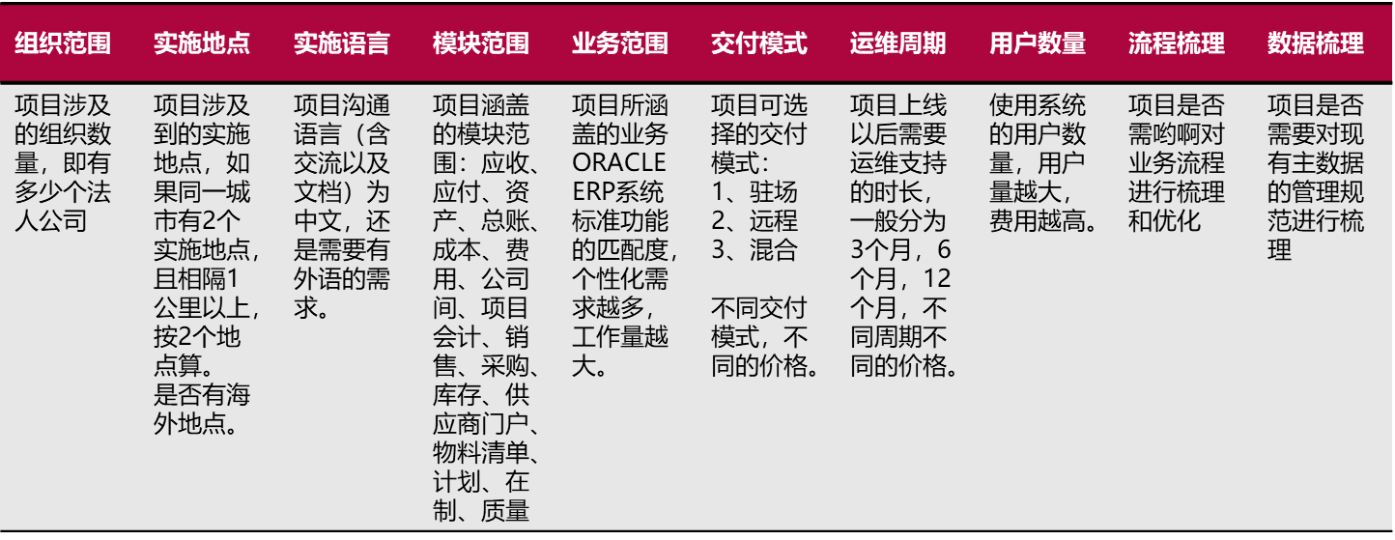

报价策略及报价方法

定价策略
以竞争为导向，采用人力成本加成销售毛利进行报价；

报价策略
- 服务报价应注意保持较好的商务折扣和利润空间，顾问级别不同单价不同，不同项目可以搭配不同级别的顾问分梯度报价；
- 不向客户提供底层的报价数据，以避免商务数据外泄；

销售风险及规避措施
- 禁止承诺实现模糊不清的需求；
- 禁止承诺提供无限期的免费运维服务；
- 禁止承诺免费提供规划设计服务；
- 禁止免费提供数据迁移服务

